Игра «Волшебный мешочек»
Цель:
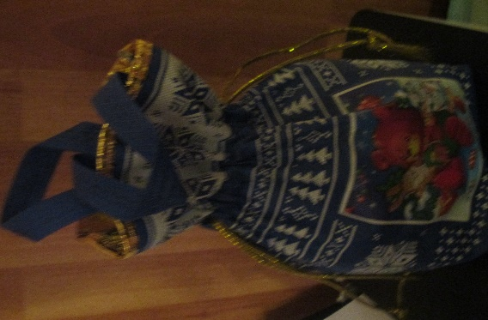
Содержимое:
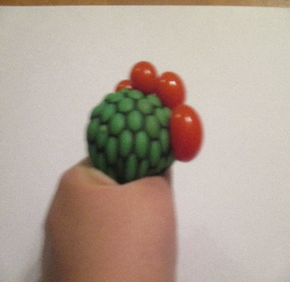 Шарик для «выдавливания злости».
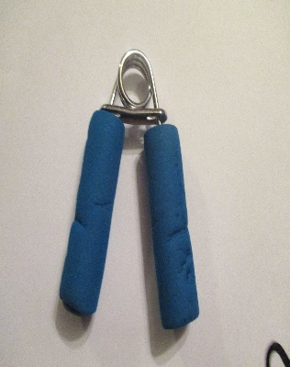 Эспандер для «превращения негативных чувств в спорт».
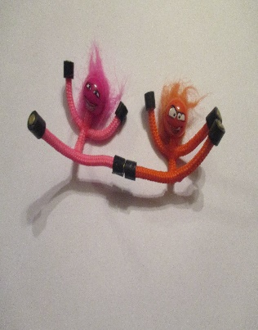 «Конфликтующие человечки покажут, как разрешить конфликт».

